Не нарушая закономерности, дорисуй вместо точек фигурки.
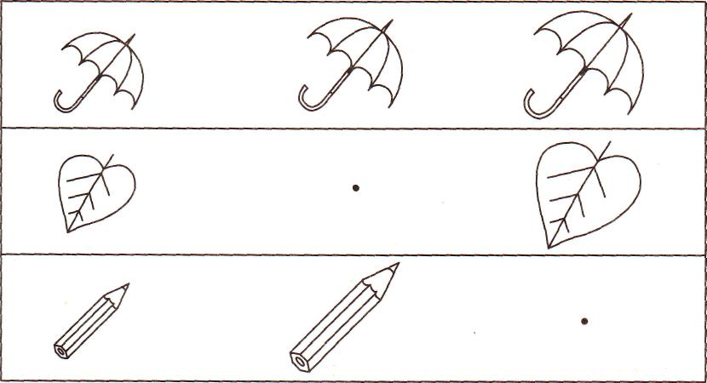

На каждом рисунке раскрась предмет, который меньше. Нужно ли раскрашивать звёздочки.

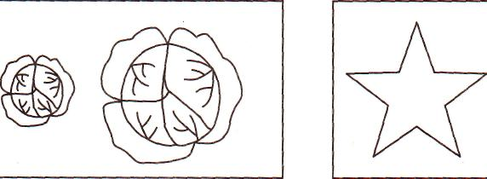

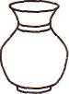

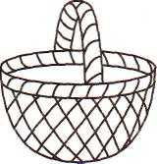
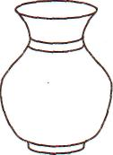

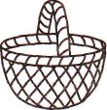

Соедини предметы стрелками в соответствии со словами. Раскрась большие зелёным цветом, средние - жёлтым, а маленькие -красным.

УВЕЛИЧЕНИЕ
УМЕНЬШЕНИЕ

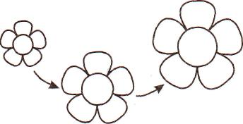
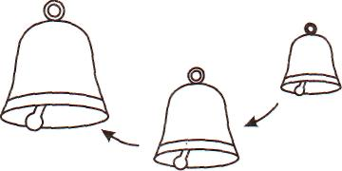
^Х
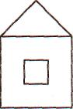
□

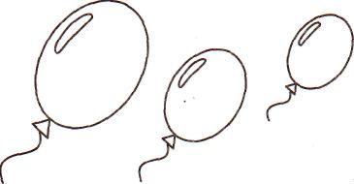
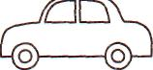

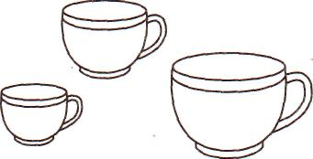

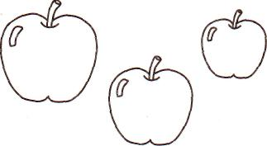

Какой формы эти предметы? Нарисуй около каждого предмета его форму. Раскрась предметы в нужные цвета.

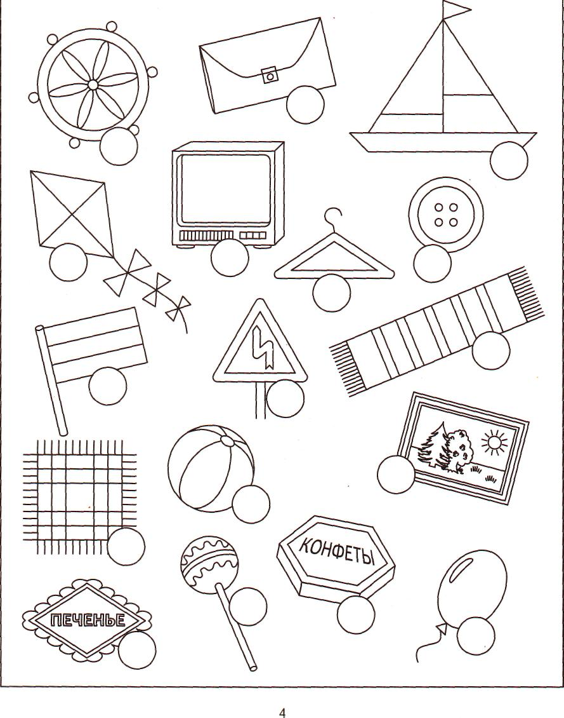

Помоги зайцу добраться до морковки, проходя только по многоугольникам с кругами. Раскрась дорожку зелёным.

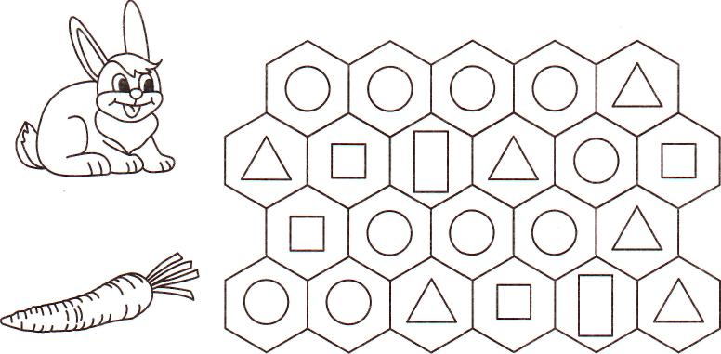

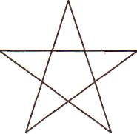
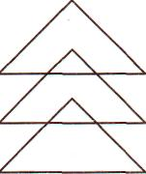
Обведи рисунки, не отрывая руки от бумаги и дважды не повторяя путь.

